

Morfologia

Anatomía

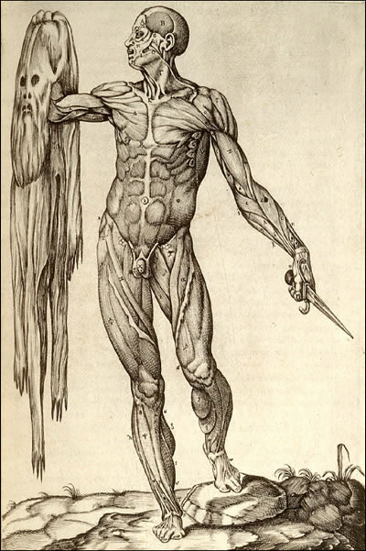María Fernanda Miranda López

1 º D

Dra. Anahí Ruiz Córdova

Resumen

MEDICINA HUMANA

UNIVERSIDAD DEL SURESTE

**Posición anatómica**

Se conocen como posiciones anatómicas básicas a todas aquellas posturas que el paciente puede adoptar en la cama, camilla, mesa de exploración, entre otras.

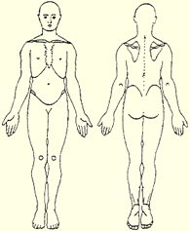 Se utilizan en diversas situaciones patológicas o para efectuar exploraciones físicas y practicas terapéuticas o quirúrgicas,los cambios de posición tienen la finalidad de:

* evitar la aparición de isquemia en los puntos de presión,
* prevenir ulceras por presión (UPP) y proporcionar comodidad al paciente.

Posición anatómica estándar: La persona debe estar erguida con la cabeza y cuello erectos, la mirada se dirige al frente,los brazos se dejan caer a ambos lados del cuerpo con las palmas hacia delante y piernas están extendidas y ligeramente separadas con los pies y tobillos extendidos

* Plano sagital, Divide al cuerpo en dos mitades simétricas.
* Plano frontal: Divide al cuerpo en anterior o ventral y posterior o dorsal.
* Plano transversal: Divide al cuerpo en dos mitades, no simétricas. Una parte superior o coronal y otra inferior o caudal.



**Planos anatómicos**

Los planos o cortes anatómicos son planos imaginarios o superficies planas que cortan o seccionan al cuerpo en su posición anatómica.

* Coronal:plano o corte coronal es un plano vertical que divide al cuerpo en parte anterior (frente) y parte posterior (atrás).
* Sagital:plano o corte sagital también es un plano vertical que divide al cuerpo en partes izquierda y derecha. Cuando este se ubica justamente en la línea media se llama también plano medio-sagital, plano medio o plano mediano.
* Transversal :es un plano horizontal. Este divide al cuerpo en porciones superior (arriba) e inferior (abajo

El uso principal de los planos anatómicos es describir secciones :

* Las secciones longitudinales corren a lo largo o paralelas al eje longitudinal del cuerpo o de cualquiera de sus partes, y el término se aplica independientemente de la posición del cuerpo .

* Las secciones transversales, o cortes transversales, son cortes del cuerpo o de sus partes que se cortan en ángulo recto con respecto al eje longitudinal del cuerpo o de cualquiera de sus partes .Debido a que el eje longitudinal del pie discurre horizontalmente, una sección transversal del pie se encuentra en el plano frontal



**TERMINOS DE MOVIMIENTOS**

Los movimientos se definen en relación con la posición anatómica, y los movimientos ocurren dentro y alrededor de ejes alineados con planos anatómicos específicos, la mayoría de los movimientos ocurren en articulaciones donde dos o más huesos o cartílagos se articulan entre sí, varias estructuras no articuladas exhiben movimiento (labios, párpados y hueso hioides en el cuello). A menudo resulta ventajoso considerar movimientos en pares antagónicos (opuestos), Por lo general, involucran huesos o partes del cuerpo que se mueven alrededor de articulaciones fijas en relación con los principales ejes anatómicos (sagital, coronal, frontal, entre otros) o planos paralelos a ellos.

* 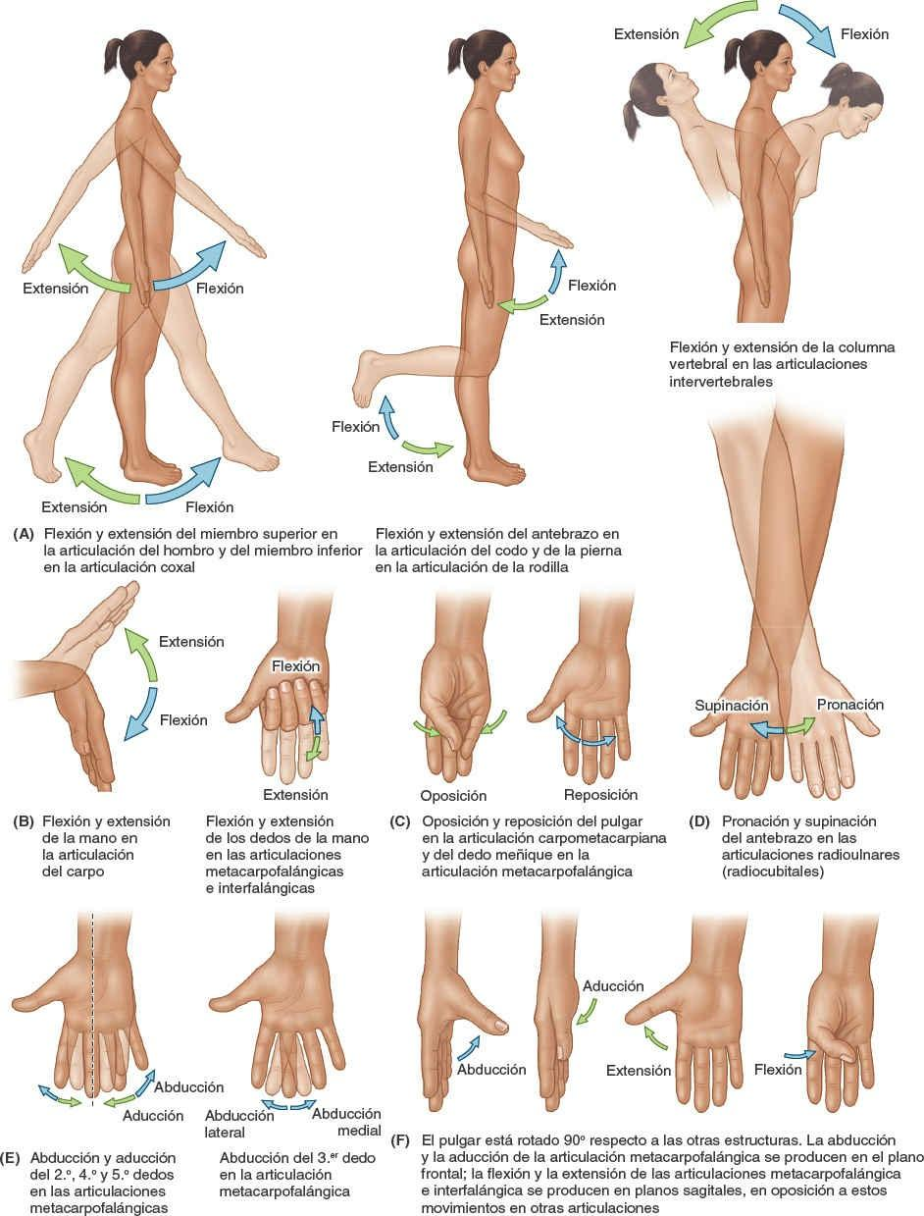La flexión indica doblar o disminuir el ángulo entre los huesos o partes del cuerpo. Para las articulaciones por encima de la rodilla, la flexión implica un movimiento en dirección anterior. Extensión indica enderezar o aumentar el ángulo entre los huesos o partes del cuerpo.
* La extensión ocurre en dirección posterior. La articulación de la rodilla, rotada 180° hacia articulaciones más superiores, es excepcional porque la flexión de la rodilla implica un movimiento posterior y la extensión implica un movimiento anterior.
* La dorsiflexión describe la flexión de la articulación del tobillo, como ocurre al caminar cuesta arriba o al levantar la parte delantera del pie y los dedos del suelo
* La flexión plantar dobla el pie y los dedos hacia el suelo, como cuando estás parado sobre los dedos de los pies. La extensión de una extremidad o parte más allá del límite normal (hiperextensión (sobreextensión)) puede causar lesiones
* Los movimientos de abducción y aducción ocurren en un plano frontal alrededor de un eje anteroposterior, Excepto los dedos, abducción significa alejarse del plano medio cuando se aleja un miembro superior lateralmente del costado del cuerpo) y aducción significa moverse hacia él.

La flexión lateral derecha e izquierda (flexión lateral) son formas especiales de abducción sólo para el cuello y el tronco la cara y la parte superior del tronco se dirigen hacia delante mientras la cabeza y/o los hombros se inclinan hacia el lado derecho o izquierdo, lo que hace que la línea media del cuerpo se doble hacia los lados. Este es un movimiento compuesto que ocurre entre muchas vértebras adyacentes.

* La circunducción es un movimiento circular que implica flexión, abducción, extensión,y aducción (o en el orden opuesto) de tal manera que el extremo distal de la pieza se mueva en un circulo , puede ocurrir en cualquier articulación en la que todos los movimientos antes mencionados sean posibles (p. ej, las articulaciones del hombro y la cadera).

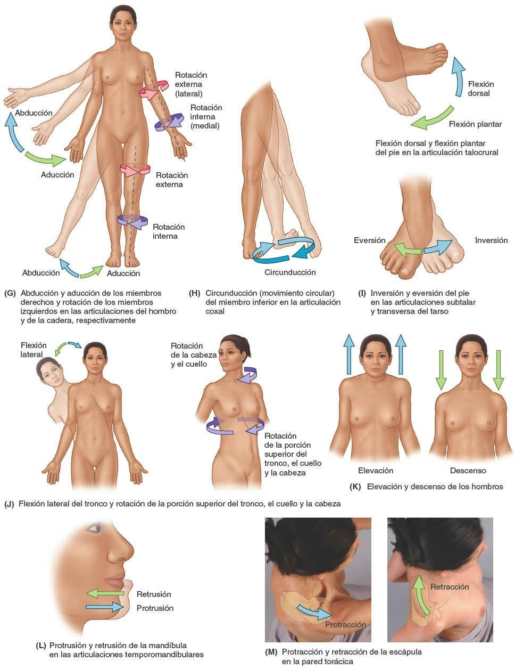

* La rotación implica girar o hacer girar una parte del cuerpo alrededor de su eje longitudinal, por ejemplo girar la cabeza para mirar hacia los lados. La rotación medial (rotación interna) acerca la superficie anterior de una extremidad al plano medio, mientras que la rotación lateral (rotación externa) aleja la superficie anterior del plano medio
* La pronación y la supinación son los movimientos de rotación del antebrazo y la mano que balancean el extremo distal del radio (el hueso largo lateral del antebrazo) medial y lateralmente alrededor y a través de la cara anterior del cúbito (el otro hueso largo del antebrazo) mientras el extremo proximal del radio gira en su lugar ,la pronación rota el radio medialmente de modo que la palma de la mano mire hacia atrás y su dorso mire hacia delante. Cuando se flexiona la articulación del codo, la pronación mueve la mano de modo que la palma mire hacia abajo ( colocando las palmas planas sobre una mesa). La supinación es el movimiento de rotación opuesto, rotando el radio lateralmente y descruzándolo del cúbito, devolviendo el antebrazo en pronación a la posición anatómica. Cuando la articulación del codo está flexionada, la supinación mueve la mano de modo que la palma mire hacia arriba
* La eversión aleja la planta del pie del plano medio, girándola lateralmente. Cuando el pie está completamente evertido, también está en dorsiflexión. La inversión mueve la planta del pie hacia el plano medio (mirando hacia la planta medialmente). Cuando el pie está completamente invertido, también está en flexión plantar. La pronación del pie en realidad se refiere a una combinación de eversión y abducción que resulta en el descenso del margen medial del pie (los pies de una persona con pie plano están en pronación), y la supinación del pie generalmente implica movimientos que resultan en la elevación del pie.
* La oposición es el movimiento mediante el cual la yema del primer dedo (pulgar) se lleva a otro teclado numérico. Este movimiento se utiliza para pellizcar o abotonar una camisa. La reposición describe el movimiento del primer dedo desde la posición de oposición hasta su posición anatómica.
* La protrusión es un movimiento anterior (hacia adelante) como el de protrusión de la mandíbula (mentón), labios o lengua
* La retrusión es un movimiento posterior (hacia atrás), como en la retrusión de la mandibula, los labios o la lengua
* anterolateral y posteromedial de la escápula en la pared torácica, lo que hace que la región del hombro se mueva hacia delante y hacia atrás.
* La elevación eleva o mueve una parte hacia arriba, como cuando se elevan los hombros al encogerse de hombros, el párpado superior al abrir el ojo o la lengua al empujar contra el paladar
* La depresión baja o mueve una parte hacia abajo, como al deprimir los hombros al estar de pie cómodamente, el párpado superior al cerrar el ojo o al alejar la lengua del paladar

**DIRECCIONES**

Algunos de los términos direccionales más utilizados en anatomía son:

* Craneal o cefálico: que se dirige hacia el cráneo; caudal: que se dirige hacia la cola o el cóccix
* Medial: que se dirige hacia el plano medial o la línea media; lateral: que se aleja del plano medial
* Central o profundo: que se dirige hacia el interior del cuerpo; periférico o superficial: que se dirige hacia el exterior
* Ventral o anterior: que se dirige hacia adelante (hacia el vientre cuando el sujeto está en la posición anatómica). Dorsal o posterior: que se dirige hacia atrás (hacia el dorso cuando el sujeto está en posición anatómica).
* Proximal y distal (o apical) son términos que se usan en los miembros para designar la mayor o menor proximidad al tronco.
* Volar o palmar son términos que se utilizan en la mano para designar la palma y son sinónimos de ventral. El equivalente en el pie es el término plantar
* Ipsilateral: del mismo lado del cuerpo.
* Contralateral: situado en el otro lado del cuerpo
* Parietal: que se dirige o pertenece a la pared externa del cuerpo o de una cavidad corporal.
* Visceral: que se dirige o pertenece a las vísceras

**REGIONES ANATOMICAS**

Las regiones principales del cuerpo son: [cabeza, cuello](https://www.kenhub.com/es/library/anatomia-es/anatomia-de-la-cabeza-y-el-cuello), [tórax](https://www.kenhub.com/es/library/anatomia-es/torax-es), [abdomen](https://www.kenhub.com/es/library/anatomia-es/abdomen-y-pelvis), [pelvis](https://www.kenhub.com/es/library/anatomia-es/pelvis-y-perine), y [extremidades (miembros) superior](https://www.kenhub.com/es/library/anatomia-es/anatomia-de-la-extremidad-superior) e [inferior](https://www.kenhub.com/es/library/anatomia-es/anatomia-de-la-extremidad-inferior). La [extremidad superior](https://www.kenhub.com/es/library/anatomia-es/regiones-de-la-extremidad-superior) está a su vez dividida en [hombro, brazo](https://www.kenhub.com/es/library/anatomia-es/hombro-y-brazo),[codo, antebrazo](https://www.kenhub.com/es/library/anatomia-es/codo-y-antebrazo), [muñeca y mano](https://www.kenhub.com/es/library/anatomia-es/mano-y-muneca). La [extremidad inferior](https://www.kenhub.com/es/library/anatomia-es/anatomia-de-la-extremidad-inferior) está conformada por [cadera](https://www.kenhub.com/es/library/anatomia-es/cadera-y-muslo), región glútea, muslo, [rodilla, pierna](https://www.kenhub.com/es/library/anatomia-es/rodilla-y-pierna), [tobillo y pie](https://www.kenhub.com/es/library/anatomia-es/tobillo-y-pie-anatomia). Todas las regiones están delimitadas mediante características anatómicas precisas, lo cual las convierte en términos universalmente aceptados que todos los profesionales de la salud instantáneamente reconocen y comprenden. En general, dichos límites entre regiones están dados por estructuras evidentes que son fácilmente palpables o visibles. Esto se conoce como anatomía de superficie.

En el tronco (tórax y abdomen) existen numerosas líneas y puntos de referencia anatómicos, entre los que tenemos los siguientes: línea mediana anterior/ posterior, línea esternal, línea paraesternal, línea medioclavicular, línea axilar anterior/media/posterior, línea paravertebral, línea escapular, [costillas](https://www.kenhub.com/es/library/anatomia-es/costillas), [esternón](https://www.kenhub.com/es/library/anatomia-es/esternon), procesos espinosos de las vértebras, músculos pectorales. Estas líneas imaginarias se cruzan en diversos puntos, creando regiones particulares entre sí. Estan regiones son las siguientes:

* Región preesternal -Fosa infraclavicular-Triángulo clavipectoral-Región deltoidea-Región axilar-Región pectoral- Región vertebral-Región infraescapular-Triángulo lumbar,etc

La cabeza y el cuello también están conformadas por regiones. Estas no están delimitadas por planos precisos, pero son denominadas de acuerdo a las estructuras anatómicas contenidas en ellas, por tanto, los términos son sencillos de entender. Estas regiones son: frontal, orbitaria, infraorbitaria, nasal, oral, mentoniana, esternocleidomastoidea, cervical lateral, cervical posterior, bucal, parotidomaseterina, infratemporal, cigomática, temporal, [occipital](https://www.kenhub.com/es/library/anatomia-es/hueso-occipital) y parietal. Además, tenemos los triángulos cervicales submandibular, submentoniano, carotídeo, muscular, y las fosas supraclavicular, yugular y retromandibular.

Así como en la cabeza y el cuello, las extremidades también presentan divisiones en regiones cuyos nombres se relacionan con el contenido anatómico de cada una. En la extremidad superior tenemos las regiones escapular, axilar, deltoidea, braquial (anterior y posterior), cubital (anterior, posterior), antebraquial (anterior, posterior), carpiana (anterior, posterior), palmar y dorsal.

Las regiones en la extremidad inferior son las siguientes: [triángulo femoral](https://www.kenhub.com/es/library/anatomia-es/triangulo-femoral), glútea, femoral (anterior, posterior), de la [rodilla](https://www.kenhub.com/es/library/anatomia-es/articulacion-de-la-rodilla) (anterior, posterior), poplítea, crural (anterior, posterior), lateral, retromaleolar, dorsal, plantar y calcánea.

**REGIONES Y CUADRANTES ABDOMINALES**

Las regiones del abdomen son divisiones teóricas utilizadas en el contexto clínico para ayudar a localizar, identificar y diagnosticar los signos y síntomas que presenta el paciente. Existen dos esquemas principales de categorización. El primero y más sencillo consiste en un mapa que divide las regiones abdominales en cuatro cuadrantes, mientras que el segundo esquema las divide en nueve segmentos.

Cualquiera de estos dos esquemas para dividir las regiones anatómicas del abdomen son reconocidos internacionalmente y pueden utilizarse de forma cotidiana durante la práctica .

Las regiones están delimitadas por cuatro planos: dos planos sagitales (verticales) y dos transversales (horizontales). Los dos planos sagitales suelen ser los planos medioclaviculares que 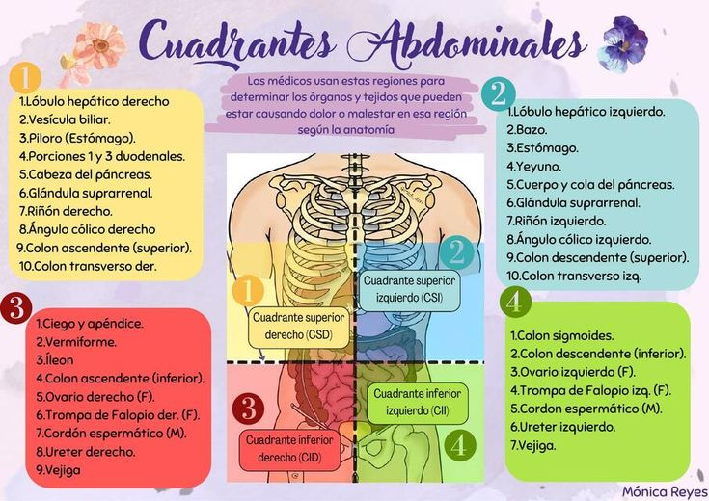pasan desde el punto medio de las claviculas (aproximadamente a 9 cm de la línea media) hasta los puntos medioinguinales, puntos medios de las líneas que unen la espina ilíaca anterosuperior (EIAS) y los tubérculos púbicos de cada lado

El plano medial es aquel que sigue la [línea alba](https://www.kenhub.com/es/library/anatomia-es/linea-alba-es) y se extiende desde el proceso xifoides hasta la sínfisis del [pubis](https://www.kenhub.com/es/library/anatomia-es/pubis-es) y divide al abdomen a la mitad de forma vertical. El plano transumbilical es una línea horizontal que transcurre al nivel del [ombligo](https://www.kenhub.com/es/library/anatomia-es/ombligo). Estos dos planos se intersectan en el ombligo y cruzan para dividir al abdomen en cuatro cuadrantes.

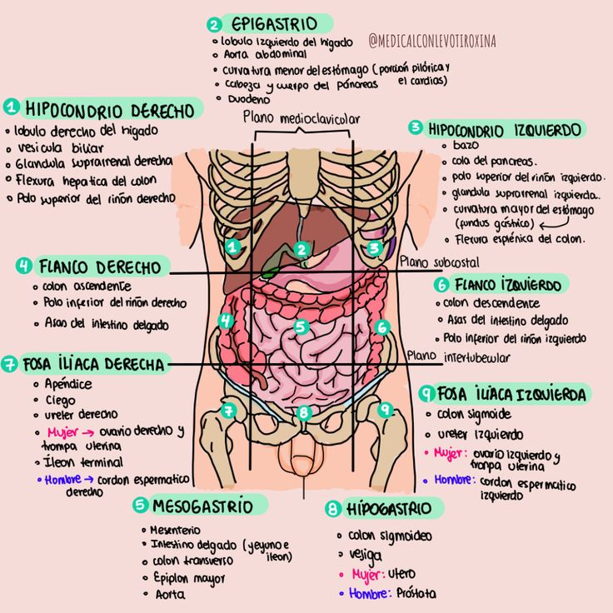Comparado con el esquema de cuatro regiones, esta división del abdomen puede parecer más complicada. Sin embargo, puede ayudar a localizar mejor los signos y síntomas clínicos además de llegar a un diagnóstico más preciso y de manera más rápida. Hay dos planos verticales y dos planos horizontales que se usan para separar los nueve segmentos. Los planos verticales son las líneas medioclaviculares izquierda y derecha. Estas líneas recorren desde el punto medio de la clavícula en dirección caudal hacia el punto medio del ligamento inguinal.

Lo más común es que los planos transversales sean el plano subcostal, que pasa a través del borde inferior del décimo cartílago costal a cada lado, y el plano transtubercular, que pasa a través de los tubérculos ilíacos (aproximadamente 5 cm por detrás de la EIAS a cada lado) y el cuerpo. de la vértebra. Ambos planos tienen la ventaja de cruzar estructuras palpables.

**AREAS PRECORDIALES**

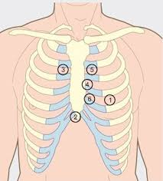• 1-Foco mitral: zona del choque de la punta, en el 4° o 5° EI, a nivel de la línea medioclavicular. Es donde se escuchan los ruidos generados en el aparato valvular mitral.

• 2- Foco tricuspídeo: porción inferior del esternón.

• 3- Foco aórtico: 2° EI derecho.

• 4- Foco aórtico accesorio o de Erb: 3° EI izquierdo.

• 5- Foco pulmonar: 2° EI izquierdo.

• 6- Foco mesocárdico: 3° y 4° EI sobre el cuerpo esternal

BIBLIOGRAFIA

* <https://www.adams.es/descarga2.php?t=3&f=/Oposiciones/textos_planos/temas_muestra/tema08AuxEfermerSERMAS.pdf>
* Drake, R. L., Vogl, A. W., & Mitchell, A. W. M. (2015). Gray. Anatomía para estudiantes (4ª ed.). Philadelphia, PA: Churchill Livingstone.
* Moore, K. L., Dalley, A. F., & Agur, A. M. R. (2014). Anatomía con orientación clínica. Philadelphia, PA: Lippincott Williams & Wilkins.
* Galiano, A. (s/f). *ANATOMIA*. Iqb.es. Recuperado el 12 de septiembre de 2024, de https://www.iqb.es/facultad%20de%20medicina/anatomia/tema01/terminos.htm
* *Pinterest*. (s/f). Pinterest. Recuperado el 12 de septiembre de 2024, de https://mx.pinterest.com/pin/755690012462158344/
* Tejido conectivo. (s/f). En *McGraw Hill Medical*.
* *Tejido Conjuntivo - Concepto, tipos y funciones*. (s/f). Recuperado el 30 de agosto de 2024, de https://concepto.de/tejido-conjuntivo/